- uptime
08:58:32 当前服务器时间
52 days, 16:41 服务器运行时长
1 user 有一个用户
Load average: 3.77, 4.67, 4.90 表示1min, 5min, 15min的负载均值
这个命令可以快速查看机器的负载情况。在Linux系统中，这些数据表示等待CPU资源的进程和阻塞在不可中断IO进程（进程状态为D）的数量。这些数据可以让我们对系统资源使用有一个宏观的了解。

命令的输出分别表示1分钟、5分钟、15分钟的平均负载情况。通过这三个数据，可以了解服务器负载是在趋于紧张还是趋于缓解。如果1分钟平均负载很高，而15分钟平均负载很低，说明服务器正在命令高负载情况，需要进一步排查CPU资源都消耗在了哪里。反之，如果15分钟平均负载很高，1分钟平均负载较低，则有可能是CPU资源紧张时刻已经过去。

上面例子中的输出，可以看见最近1分钟的平均负载非常高，且远高于最近15分钟负载，因此我们需要继续排查当前系统中有什么进程消耗了大量的资源。可以通过下文将会介绍的vmstat、mpstat等命令进一步排查。

- dmesg
dmesg | tail 查看系统日志的最后10行, 可以看到日志,具体啥意思,百度一下.
dmesg | grep eth 查看网卡日志
等等, 可以查看系统设备相关日志.
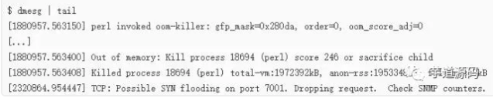
该命令会输出系统日志的最后10行。示例中的输出，可以看见一次内核的oom kill和一次TCP丢包。这些日志可以帮助排查性能问题。千万不要忘了这一步。

- vmstat
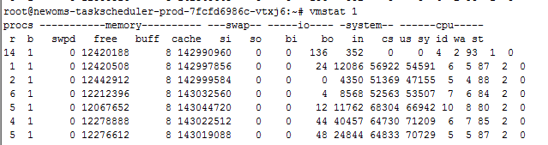
vmstat 命令，每行会输出一些系统核心指标，这些指标可以让我们更详细的了解系统状态。后面跟的参数1，表示每秒输出一次统计信息，表头提示了每一列的含义，这几介绍一些和性能调优相关的列：

r：运行在CPU资源的进程数。这个数据比平均负载更加能够体现CPU负载情况，数据中不包含等待IO的进程。如果这个数值大于机器CPU核数，那么机器的CPU资源已经饱和。

b 表示阻塞的进程,这个不多说，进程阻塞，大家懂的

swpd 虚拟内存已使用的大小，如果大于0，表示你的机器物理内存不足了，如果不是程序内存泄露的原因，那么你该升级内存了或者把耗内存的任务迁移到其他机器。

buff Linux/Unix系统是用来存储，目录里面有什么内容，权限等的缓存，我本机大概占用300多M

free：系统可用内存数（以千字节为单位），如果剩余内存不足，也会导致系统性能问题。下文介绍到的free命令，可以更详细的了解系统内存的使用情况。

si，so：交换区写入和读取的数量。如果这个数据不为0，说明系统已经在使用交换区（swap），机器物理内存已经不足。

bi 块设备每秒接收的块数量，这里的块设备是指系统上所有的磁盘和其他块设备，默认块大小是1024byte，我本机上没什么IO操作，所以一直是0，但是我曾在处理拷贝大量数据(2-3T)的机器上看过可以达到140000/s，磁盘写入速度差不多140M每秒

bo 块设备每秒发送的块数量，例如我们读取文件，bo就要大于0。bi和bo一般都要接近0，不然就是IO过于频繁，需要调整。

in 每秒CPU的中断次数，包括时间中断

cs 每秒上下文切换次数，例如我们调用系统函数，就要进行上下文切换，线程的切换，也要进程上下文切换，这个值要越小越好，太大了，要考虑调低线程或者进程的数目,例如在apache和nginx这种web服务器中，我们一般做性能测试时会进行几千并发甚至几万并发的测试，选择web服务器的进程可以由进程或者线程的峰值一直下调，压测，直到cs到一个比较小的值，这个进程和线程数就是比较合适的值了。系统调用也是，每次调用系统函数，我们的代码就会进入内核空间，导致上下文切换，这个是很耗资源，也要尽量避免频繁调用系统函数。上下文切换次数过多表示你的CPU大部分浪费在上下文切换，导致CPU干正经事的时间少了，CPU没有充分利用，是不可取的。

us, sy, id, wa, st：这些都代表了CPU时间的消耗，它们分别表示用户时间（user）、系统（内核）时间（sys）、空闲时间（idle）、IO等待时间（wait）和被偷走的时间（stolen，一般被其他虚拟机消耗）。

上述这些CPU时间，可以让我们很快了解CPU是否出于繁忙状态。一般情况下，如果用户时间和系统时间相加非常大，CPU出于忙于执行指令。如果IO等待时间很长，那么系统的瓶颈可能在磁盘IO。

示例命令的输出可以看见，大量CPU时间消耗在用户态，也就是用户应用程序消耗了CPU时间。这不一定是性能问题，需要结合r队列，一起分析。

- cat /proc/cpuinfo|grep processor|wc -l 查看cpu核心数

- mpstat 命令
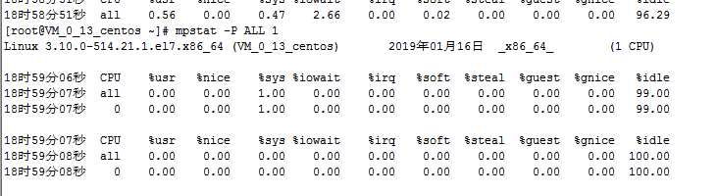
如图,all表示所有核心的平台值, 0,1表示序号
vmstat和mpstat 命令的差别：mpstat 可以显示每个处理器的统计，而 vmstat 显示所有处理器的统计。因此，编写糟糕的应用程序（不使用多线程体系结构）可能会运行在一个多处理器机器上，而不使用所有处理器。从而导致一个 CPU 过载，而其他 CPU 却很空闲。通过 mpstat 可以轻松诊断这些类型的问题。

vmstat中所有关于CPU的总结都适合mpstat。当您看到较低的 %idle 数字时，您知道出现了 CPU 不足的问题。当您看到较高的 %iowait 数字时，您知道在当前负载下 I/O 子系统出现了某些问题。

- pidstat
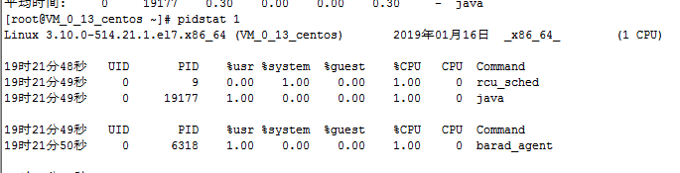
pidstat命令输出进程的CPU占用率，该命令会持续输出，并且不会覆盖之前的数据，可以方便观察系统动态。如上的输出，可以看见两个JAVA进程占用了将近1600%的CPU时间，既消耗了大约16个CPU核心的运算资源。

- iostat 命令
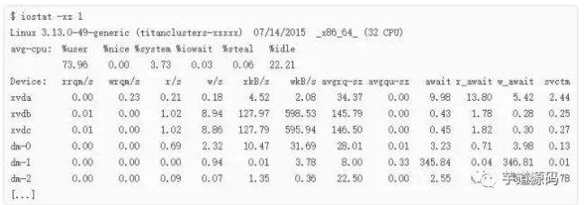
r/s, w/s, rkB/s, wkB/s：分别表示每秒读写次数和每秒读写数据量（千字节）。读写量过大，可能会引起性能问题。

await：IO操作的平均等待时间，单位是毫秒。这是应用程序在和磁盘交互时，需要消耗的时间，包括IO等待和实际操作的耗时。如果这个数值过大，可能是硬件设备遇到了瓶颈或者出现故障。

avgqu-sz：向设备发出的请求平均数量。如果这个数值大于1，可能是硬件设备已经饱和（部分前端硬件设备支持并行写入）。

%util：设备利用率。这个数值表示设备的繁忙程度，经验值是如果超过60，可能会影响IO性能（可以参照IO操作平均等待时间）。如果到达100%，说明硬件设备已经饱和。

- free 命令
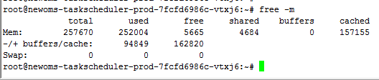
free命令可以查看系统内存的使用情况，-m参数表示按照兆字节展示。最后两列分别表示用于IO缓存的内存数，和用于文件系统页缓存的内存数。需要注意的是，第二行-/+ buffers/cache，看上去缓存占用了大量内存空间。

这是Linux系统的内存使用策略，尽可能的利用内存，如果应用程序需要内存，这部分内存会立即被回收并分配给应用程序。因此，这部分内存一般也被当成是可用内存。

如果可用内存非常少，系统可能会动用交换区（如果配置了的话），这样会增加IO开销（可以在iostat命令中提现），降低系统性能。

- sar 命令
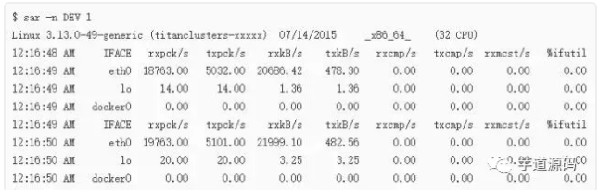
sar命令在这里可以查看网络设备的吞吐率。在排查性能问题时，可以通过网络设备的吞吐量，判断网络设备是否已经饱和。如示例输出中，eth0网卡设备，吞吐率大概在22 Mbytes/s，既176 Mbits/sec，没有达到1Gbit/sec的硬件上限。
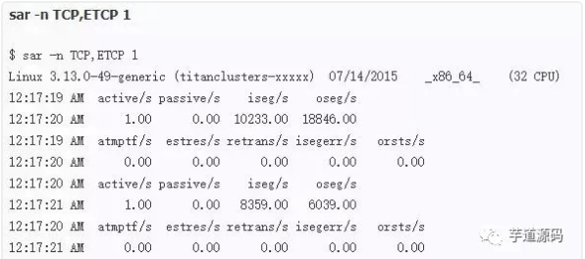
sar命令在这里用于查看TCP连接状态，其中包括：
active/s：每秒本地发起的TCP连接数，既通过connect调用创建的TCP连接；
passive/s：每秒远程发起的TCP连接数，即通过accept调用创建的TCP连接；
retrans/s：每秒TCP重传数量；
TCP连接数可以用来判断性能问题是否由于建立了过多的连接，进一步可以判断是主动发起的连接，还是被动接受的连接。TCP重传可能是因为网络环境恶劣，或者服务器压

- top命令
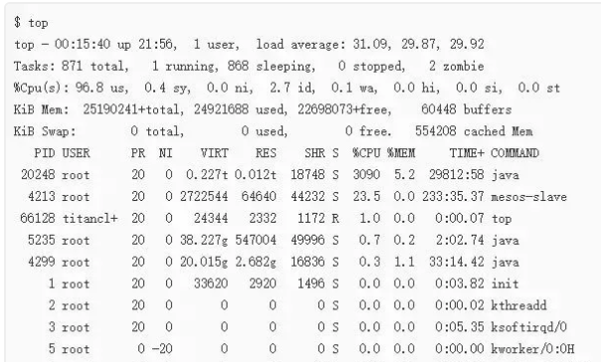
top命令包含了前面好几个命令的检查的内容。比如系统负载情况（uptime）、系统内存使用情况（free）、系统CPU使用情况（vmstat）等。因此通过这个命令，可以相对全面的查看系统负载的来源。同时，top命令支持排序，可以按照不同的列排序，方便查找出诸如内存占用最多的进程、CPU占用率最高的进程等。

但是，top命令相对于前面一些命令，输出是一个瞬间值，如果不持续盯着，可能会错过一些线索。这时可能需要暂停top命令刷新，来记录和比对数据

